TRƯỜNG ĐẠI HỌC PHENIKAA
KHOA CÔNG NGHỆ THÔNG TIN

BÁO CÁO ĐỒ ÁN LIÊN NGÀNH
Nhóm: [điền mã nhóm]
HỆ THỐNG QUẢN LÝ NHÂN SỰ

Sinh viên thực hiện: [điền họ tên, mã sinh viên, email]

Giảng viên hướng dẫn: [điền họ tên]

Hà Nội, tháng 10 năm 2026
Mục lục

Phân công thực hiện đồ án 2
1. Giới thiệu 2
1.1 Đặt vấn đề 2
1.2 Các giải pháp đã có 3
1.3 Giải pháp đề xuất 3
2. Thiết kế và triển khai 4
2.1 Các yêu cầu chức năng 4
2.2 Các yêu cầu phi chức năng 7
2.3 Các ràng buộc 9
2.3.1 Các ràng buộc về triển khai 10
2.3.2 Các ràng buộc kinh tế 11
2.3.3 Các ràng buộc về đạo đức 11
2.4 Mô hình hệ thống / Thiết kế giải pháp 11
2.4.1 Các kịch bản của hệ thống (Use-cases) 11
2.4.2 Mô hình Use-case 12
2.4.3 Mô hình lớp và đối tượng 13
2.4.4 Các biểu đồ tuần tự 28
2.4.5 Các màn hình giao diện người dùng 29
3. Một số thành phần khác của đồ án 31
3.1 Kế hoạch dự án 31
3.2 Đảm bảo thực hiện đúng làm việc nhóm 31
3.3 Các vấn đề về đạo đức và làm việc chuyên nghiệp 31
3.4 Tác động xã hội 32
3.5 Kế hoạch cho kiến thức mới và chiến lược học tập 32
4. Kết luận 32
5. Tài liệu tham khảo 32

Phân công thực hiện đồ án
Mã sinh viên | Họ và tên | Lớp | Nhiệm vụ
[MSSV] | Tuấn | [Lớp] | Phụ trách frontend (FE): tổ chức giao diện Angular và điều hướng; xây dựng các màn hình quản trị và nhân viên cho đăng nhập, tổng quan, hồ sơ, chấm công, nghỉ phép, lương, công việc và thông báo; kết nối giao diện với API, rà soát hiển thị và xử lý lỗi phía trình duyệt.
[MSSV] | Đạt | [Lớp] | Phụ trách backend (BE) và tổ chức cấu trúc dự án: thiết kế cấu trúc dịch vụ và luồng tích hợp; xây dựng Employee Service, Attendance Service, Leave Service, Payroll Service, Notification Service và API Gateway; phụ trách API, mô hình dữ liệu/migration, xác thực-phân quyền và cấu hình triển khai.

Giới thiệu

Đặt vấn đề
Quản lý nhân sự là chuỗi nghiệp vụ có dữ liệu liên kết chặt chẽ, không chỉ là lưu danh sách nhân viên. Khi tiếp nhận một người lao động, bộ phận nhân sự cần tạo hồ sơ, mã nhân viên, phòng ban, chức vụ, tài khoản và hợp đồng. Từ hợp đồng và đơn vị công tác, hệ thống cần xác định người đó được xếp ca nào, ghi nhận giờ vào/ra ra sao, còn bao nhiêu ngày phép và dữ liệu nào được dùng khi lập kỳ lương. Nếu các bước này được xử lý bằng nhiều biểu mẫu rời, cùng một mã nhân viên có thể bị nhập khác nhau, thay đổi hồ sơ không đến được các bộ phận liên quan, còn việc tìm nguyên nhân sai lệch chấm công hoặc lương đòi hỏi đối chiếu thủ công.
Trong dự án khảo sát, hai nhóm người dùng chính là Nhân viên và Quản trị viên. Nhân viên cần xem thông tin của mình, ca làm, lịch sử chấm công, đơn nghỉ, nhiệm vụ và phiếu lương. Quản trị viên cần quản lý hồ sơ và dữ liệu nền, phân ca, xử lý yêu cầu nghỉ, lập kỳ lương và duyệt kết quả công việc. Những thao tác này đòi hỏi cùng một định danh nhân viên và quy tắc truy cập nhất quán giữa giao diện, dịch vụ và cơ sở dữ liệu.
Vấn đề kỹ thuật của đồ án là kết nối các miền nghiệp vụ đang nằm trong những dịch vụ riêng. Một màn hình có thể hiển thị được nhưng chưa chắc toàn bộ luồng phía sau đã tích hợp, dữ liệu giữa hai dịch vụ cũng không nhất thiết được ràng buộc bằng khóa ngoại. Vì vậy báo cáo phân biệt chức năng đã thấy trong mã nguồn với các điều kiện cần xác minh thêm, chẳng hạn quyền của endpoint, tính nhất quán của mã nhân viên và việc đối soát nghỉ phép khi tính lương.
Phạm vi khảo sát gồm ứng dụng Angular, thư viện dùng chung, API Gateway và năm dịch vụ nghiệp vụ. Nội dung được xây dựng từ mã nguồn, README, migration và cấu hình triển khai trong dự án. Những chức năng chưa có bằng chứng trong các thành phần này được nêu là giới hạn hoặc hướng phát triển, không xem là kết quả đã hoàn thành.

Các giải pháp đã có
Có thể chia các phương án giải quyết bài toán thành ba nhóm. Bảng 1.1 so sánh các nhóm theo cách chúng xử lý dữ liệu và quy trình liên phòng ban. Đây là phân tích theo loại giải pháp để giải thích lựa chọn thiết kế của đồ án, không phải bảng đánh giá hay xếp hạng sản phẩm thương mại cụ thể.
Phương án | Điểm phù hợp | Hạn chế khi áp dụng vào bài toán
Bảng tính và biểu mẫu | Chi phí khởi đầu thấp, dễ chỉnh sửa, phù hợp nhóm nhỏ | Khó kiểm soát phiên bản và quyền truy cập; kiểm tra trùng mã, lịch trùng, số dư phép và lịch sử duyệt thường phải làm thủ công
Các ứng dụng rời theo phòng ban | Từng bộ phận có thể chọn công cụ sát quy trình của mình | Hồ sơ, chấm công, nghỉ phép và lương bị chia silo; phải nhập lại mã nhân viên và khó theo dõi một quy trình từ đầu đến cuối
HRM đóng gói hoặc dịch vụ đám mây | Thường có nhiều phân hệ và quy trình dựng sẵn | Mức phù hợp, khả năng tùy chỉnh, chi phí và cách lưu dữ liệu phụ thuộc nhà cung cấp; không giúp nhóm thực hành làm chủ mã nguồn và kiến trúc
Đồ án chọn phương án ứng dụng web gồm các dịch vụ theo miền nghiệp vụ, dùng chung cổng API và bộ dữ liệu nhân sự. Cách chia này làm rõ nơi xử lý từng chức năng, đồng thời cho phép mở rộng hoặc thay đổi một miền mà không phải đặt toàn bộ nghiệp vụ trong một khối mã duy nhất. Đổi lại, nhóm phải quản lý hợp đồng API, mã định danh liên dịch vụ và cấu hình triển khai đồng bộ.

Giải pháp đề xuất
Giải pháp hiện có là cổng quản lý nhân sự trên web. Giao diện Angular 19 gọi API qua API Gateway. Gateway nhận các context path của từng dịch vụ và kiểm tra JWT dùng chung; dịch vụ nhân sự phát hành phiên đăng nhập và quản lý người dùng, vai trò, quyền. Năm dịch vụ xử lý dữ liệu nghiệp vụ theo các miền nhân sự, chấm công, nghỉ phép, lương/công việc và thông báo. Bảng 1.2 giải thích nhiệm vụ cụ thể của từng thành phần.
Trong Docker Compose, Gateway lắng nghe cổng 8088; năm backend lần lượt chạy ở các cổng 8080-8084 và có context path /employee-service, /attendance-service, /payroll-service, /leave-service và /notification-service. Các backend dùng PostgreSQL bên ngoài Compose với schema hr_service; giao diện Angular được khởi chạy riêng và hiện cấu hình API base URL tại localhost:8088. Bảng dưới đây tóm tắt vai trò của các thành phần theo mã nguồn hiện tại.
Thành phần | Trách nhiệm trong dự án | Ví dụ chức năng hoặc luồng
Giao diện Angular và thư viện dùng chung | Hiển thị màn hình quản trị/tự phục vụ; quản lý trạng thái đăng nhập; gắn Bearer token vào yêu cầu | Đăng nhập, hồ sơ, danh sách nghiệp vụ và các màn hình theo tuyến
API Gateway :8088 | Cổng HTTP chung; định tuyến theo context path; xác thực chữ ký JWT HS256 | Chuyển yêu cầu đến dịch vụ nhân sự, chấm công, nghỉ phép, lương hoặc thông báo
Employee Service | Nguồn dữ liệu tài khoản, hồ sơ, phòng ban, chức vụ, hợp đồng và phân quyền | Đăng nhập, hồ sơ nhân viên, vai trò, quyền và menu
Attendance Service | Quản lý ca, lịch phân ca và bản ghi công; cung cấp tổng hợp công theo kỳ | Check in/out, lịch sử, tìm kiếm bản ghi, tổng hợp chấm công cho payroll
Leave Service | Quản lý loại nghỉ, số dư, ngày lễ và quy trình tạo/hủy/duyệt đơn | Đếm ngày nghỉ theo ngày làm việc, loại trừ ngày lễ và giới hạn theo số dư
Payroll Service | Quản lý cơ cấu lương, kỳ lương, phiếu lương và quy trình duyệt; xử lý giao việc/KPI | Tính kỳ lương từ dữ liệu nhân sự và chấm công, lưu cảnh báo và snapshot phiếu
Notification Service | Lưu hộp thư thông báo trong ứng dụng theo người dùng | Liệt kê thông báo, đếm chưa đọc, đánh dấu đã đọc
PostgreSQL | Lưu dữ liệu nghiệp vụ; hiện được các dịch vụ truy cập theo cấu hình chung | Các bảng theo miền cùng tồn tại trong schema hr_service
Có thể hình dung hoạt động của hệ thống qua ba luồng. Thứ nhất, khi đăng nhập, Angular gửi POST /employee-service/api/auth/login qua Gateway; Employee Service kiểm tra tài khoản và trả token. Những yêu cầu tiếp theo mang Bearer token đến Gateway, sau đó Gateway chuyển chúng tới backend sở hữu chức năng. Thứ hai, khi chấm công, giao diện gọi POST /attendance-service/api/attendance/check-in. Attendance Service tìm ca đang có hiệu lực, lưu thời điểm và trạng thái bản ghi, rồi trả kết quả cho giao diện. Mã nguồn hiện nhận employeeCode trong yêu cầu chấm công, vì vậy cần ràng buộc mã này với người dùng đăng nhập trước khi vận hành luồng tự phục vụ trên dữ liệu thật.
Thứ ba, khi lập kỳ lương, người quản lý tạo kỳ nháp và gọi POST /payroll-service/api/payroll-runs/{id}/calculate. Payroll Service chọn hồ sơ có hợp đồng hiệu lực trong khoảng kỳ, lấy tổng hợp chấm công từ Attendance Service và áp dụng cấu trúc lương, ngày lễ cùng kết quả nhiệm vụ đã được duyệt để tạo phiếu lương. Kỳ lương đi qua các trạng thái Nháp, Chờ duyệt, Đã duyệt và Đã trả; phép tính kèm cảnh báo và dữ liệu snapshot để người quản lý kiểm tra. Công thức trong mã có giả định về thuế và bảo hiểm, nên cần HR hoặc chuyên gia nghiệp vụ xác nhận trước khi sử dụng thực tế. Cần xác minh thêm cách đơn nghỉ đã duyệt được phản ánh vào tổng hợp lương.
Lựa chọn kiến trúc này đặt trọng tâm vào việc tách trách nhiệm nghiệp vụ nhưng vẫn duy trì một trải nghiệm web thống nhất. Hệ thống chưa thể hiện một ứng dụng di động riêng, chatbot, phân tích dự đoán, message broker hay một cơ sở dữ liệu độc lập cho từng dịch vụ trong cấu hình triển khai hiện tại. Những nội dung đó có thể được xem xét ở giai đoạn sau nếu có yêu cầu, dữ liệu và nguồn lực phù hợp.

Thiết kế và triển khai

Các yêu cầu chức năng
Các yêu cầu chức năng dưới đây được viết theo kết quả mà người dùng cần nhận được, thay vì chỉ nêu tên phân hệ. Mỗi yêu cầu có mã để nhóm có thể liên kết với màn hình, API và kịch bản nghiệm thu. Cột đối chiếu mô tả bằng chứng đọc được trong mã nguồn; “đã có thành phần” không có nghĩa luồng đã được kiểm thử đầu cuối hoặc sẵn sàng dùng dữ liệu thật.
Mã | Tác nhân | Yêu cầu và kết quả chấp nhận | Đối chiếu mã nguồn hiện tại
FR-01 | Nhân viên, quản trị viên | Người dùng nhập tài khoản và mật khẩu hợp lệ để đăng nhập; hệ thống trả access token, refresh token và thông tin phiên. Người dùng xem được hồ sơ phiên, làm mới phiên bằng refresh token và đăng xuất. Sai thông tin không được cấp token. | Employee Service có /api/auth/login, /refresh, /logout, /me. JWT có triển khai; refresh token hiện lưu trong bộ nhớ, cần xác minh khi chạy nhiều instance.
FR-02 | Nhân viên, quản trị viên | Quản trị viên tạo tài khoản, đổi trạng thái hoạt động và gán vai trò. Người dùng đổi mật khẩu khi đã đăng nhập hoặc gửi yêu cầu khôi phục; đặt lại mật khẩu phải yêu cầu xác thực và không trả mật khẩu cũ. | Có API đăng ký, đổi/khôi phục mật khẩu và quản lý tài khoản. Mật khẩu được băm BCrypt; cần nghiệm thu riêng luồng cấp lại mật khẩu và gửi hướng dẫn.
FR-03 | Quản trị viên, nhân viên | Quản trị viên tạo, xem, tìm kiếm, cập nhật và ngừng sử dụng hồ sơ nhân viên; kết quả có mã nhân viên, thông tin liên hệ, đơn vị, chức vụ và trạng thái. Nhân viên chỉ xem hồ sơ của phiên đăng nhập. | Employee API có danh sách, tìm kiếm, chi tiết, tạo/sửa/xóa và hồ sơ /me. Cần kiểm tra quyền sở hữu dữ liệu ở từng endpoint.
FR-04 | Quản trị viên, nhân viên | Quản trị viên quản lý phòng ban, chức vụ và hợp đồng; tra cứu nhân viên theo đơn vị và xem hợp đồng theo nhân viên. Ngày hiệu lực hợp đồng phải được dùng để xác định hồ sơ đủ điều kiện trong kỳ lương. | Có API departments, position và employee-contract; Employee Service cung cấp hợp đồng của người dùng và danh sách nhân viên theo phòng ban.
FR-05 | Quản trị viên | Quản trị viên tạo/sửa vai trò, quyền và ánh xạ quyền cho vai trò; có thể tra cứu quyền hiện tại của người dùng. Khi gọi chức năng bị cấm, API phải từ chối thay vì chỉ ẩn nút trên giao diện. | Có API role, permission và role-permission cùng một số kiểm tra quyền. Phạm vi annotation chưa đồng đều; cần rà soát từng endpoint nhạy cảm.
FR-06 | Quản trị viên, nhân viên | Quản trị viên khai báo ca với giờ bắt đầu/kết thúc, tạo hoặc sửa phân ca có thời gian hiệu lực cho nhân viên. Nhân viên tra cứu được ca hiện hành của mình; hệ thống phải cảnh báo phân ca thiếu hoặc chồng lấn. | Attendance Service có CRUD shifts và shift-assignments, cùng truy vấn /current. Quy tắc chồng lấn cần được xác minh bằng dữ liệu biên.
FR-07 | Nhân viên | Nhân viên ghi nhận giờ vào và giờ ra trong ngày. Hệ thống đối chiếu ca đang có hiệu lực để trả trạng thái đúng giờ/đi muộn/về sớm, thời lượng làm việc và làm thêm; thiếu ca hoặc thiếu mốc giờ phải được phản hồi rõ. | Có API check-in/check-out và xử lý ca qua đêm, đi muộn/về sớm. Yêu cầu chấm công hiện nhận employeeCode từ phía gọi; cần gắn định danh này với JWT.
FR-08 | Nhân viên, quản trị viên | Nhân viên xem lịch sử của mình theo khoảng ngày. Quản trị viên tìm bản ghi theo ngày, mã nhân viên và trạng thái, có phân trang; dịch vụ trả tổng hợp công theo kỳ cho bước tính lương. | Có /history, /records với page/size và /payroll-summary; endpoint tổng hợp có mã quyền. Phải kiểm chứng giới hạn truy cập dữ liệu giữa các vai trò.
FR-09 | Quản trị viên, nhân viên | Quản trị viên quản lý loại nghỉ và ngày lễ; nhân viên xem số dư phép của mình. Khi tính số ngày nghỉ, hệ thống loại cuối tuần/ngày lễ theo quy tắc của loại nghỉ và không cho số ngày đã dùng vượt số dư. | Có API leave-types, holidays và leave-balances/me; Leave Service có tính ngày làm việc và kiểm tra số dư. Cần đối chiếu quy tắc theo chính sách nhân sự thực tế.
FR-10 | Nhân viên, quản lý | Nhân viên tạo đơn nghỉ, xem đơn của mình và hủy đơn còn ở trạng thái cho phép. Quản lý tìm đơn, duyệt hoặc từ chối; kết quả lưu trạng thái và lý do, đồng thời cập nhật số dư đúng một lần. | Có API tạo/xem/hủy đơn và approve/reject. Đã có kiểm tra số dư, ngày làm việc và năm; cần nghiệm thu xung đột đơn và tính nhất quán khi duyệt đồng thời.
FR-11 | Quản trị viên | Quản trị viên khai báo/sửa cấu trúc lương và ngày nghỉ ảnh hưởng tính lương. Mỗi cấu trúc phải có thành phần và giá trị dùng được để tính; thay đổi cấu hình không tự ý sửa phiếu lương đã chốt. | Có API salary-structures và payroll-holidays. Cần kiểm tra quy tắc hiệu lực và khả năng bảo toàn snapshot lương lịch sử.
FR-12 | Quản trị viên, người duyệt | Người lập tạo kỳ lương nháp, yêu cầu tính, xem phiếu và cảnh báo, rồi trình duyệt. Người có quyền duyệt xác nhận kỳ; sau thanh toán đánh dấu đã trả. Chỉ cho phép chuyển trạng thái theo thứ tự Nháp → Chờ duyệt → Đã duyệt → Đã trả. | Payroll Run API có create/calculate/submit/approve/mark-paid. Tính toán gọi dữ liệu nhân sự, chấm công, cấu trúc lương và nhiệm vụ; công thức thuế/bảo hiểm cần được nghiệp vụ xác nhận.
FR-13 | Nhân viên | Nhân viên chỉ xem danh sách và chi tiết phiếu lương của mình; phiếu cần thể hiện kỳ, các khoản cộng/trừ và kết quả thực nhận để đối chiếu. | Có /api/payslips/me cho danh sách và chi tiết. Quyền truy cập cần được kiểm tra bằng cách thử yêu cầu ID phiếu của người khác.
FR-14 | Quản trị viên, nhân viên, người duyệt | Quản trị viên giao/cập nhật nhiệm vụ; nhân viên xem nhiệm vụ được giao, bắt đầu, gửi tiến độ và tệp minh chứng. Người duyệt chấp thuận hoặc từ chối có nhận xét; hệ thống lưu lịch sử và tổng hợp KPI tháng. | Có /api/tasks cho danh sách, giao việc, tiến độ, minh chứng, duyệt/từ chối, lịch sử và KPI tháng. Cần đặt quyền truy cập tệp minh chứng theo chủ sở hữu/quyền duyệt.
FR-15 | Quản trị viên, nhân viên | Người dùng xem hộp thư thông báo của mình, số lượng chưa đọc, đánh dấu một thông báo hoặc tất cả là đã đọc. Tạo thông báo phải xác định đúng người nhận và không làm lộ nội dung cho tài khoản khác. | Notification Service lưu thông báo, có /me, /me/unread-count, /read và /read-all; cần xác nhận quyền sở hữu ở thao tác đọc và tạo.
FR-16 | Quản trị viên, nhân viên | Màn hình tổng quan hiển thị số liệu đúng phạm vi quyền và thời điểm chọn. Nhật ký quản trị cần cho biết ai thay đổi hồ sơ, quyền hoặc dữ liệu lương, đối tượng nào và thời điểm nào để đối soát. | Giao diện có tuyến tổng quan/kiểm toán nhưng một số dữ liệu đang là mẫu; chưa xác nhận API nhật ký kiểm toán đầy đủ. Hai phần này chưa được xem là hoàn tất nghiệp vụ.

Các yêu cầu phi chức năng
Yêu cầu phi chức năng quy định chất lượng và điều kiện vận hành của các chức năng trên. Các giá trị hiệu năng và phục hồi ghi “mục tiêu đề xuất” là ngưỡng để nhóm thống nhất và đo nghiệm thu, không phải kết quả đo đã đạt. Trạng thái hiện tại chỉ phản ánh những gì có thể đối chiếu trong mã nguồn và cấu hình đã khảo sát.
Mã | Yêu cầu và tiêu chí nghiệm thu cụ thể | Đối chiếu hiện trạng / việc còn cần làm
NFR-01 – Xác thực | Mọi API cần đăng nhập phải trả 401 khi thiếu/sai/hết hạn JWT; API yêu cầu quyền phải trả 403 cho vai trò không phù hợp. Refresh token phải hết hiệu lực sau logout hoặc hết hạn. | Gateway kiểm tra JWT HS256; Employee Service dùng BCrypt và một số annotation quyền. Cần lập ma trận endpoint/quyền và kiểm tra vòng đời refresh token, đặc biệt khi triển khai nhiều bản sao dịch vụ.
NFR-02 – Phạm vi dữ liệu | Nhân viên chỉ đọc/sửa dữ liệu cá nhân được phép; quản lý chỉ truy cập dữ liệu theo nhiệm vụ. Các API nhận employeeCode hoặc ID tài nguyên phải đối chiếu với chủ thể từ JWT trước khi trả hoặc sửa dữ liệu. | Một số miền suy ra người dùng từ token, nhưng attendance nhận employeeCode trong request và nhiều API cần rà soát ownership. Đây là tiêu chí bảo vệ dữ liệu bắt buộc trước khi dùng dữ liệu thật.
NFR-03 – Bí mật cấu hình | DB password, JWT signing key và thông tin gửi thư phải lấy từ secret/environment theo môi trường; không lưu giá trị bí mật trong Git, image, log hay tài liệu. Có thể thay khóa theo quy trình triển khai mà không sửa mã nguồn. | Cấu hình Compose hiện còn giá trị bí mật nhúng trực tiếp. Cần chuyển sang secret/environment, thu hồi khóa đã lộ trong lịch sử nếu có và kiểm tra cấu hình đã che trước khi phát hành.
NFR-04 – Toàn vẹn dữ liệu | Mã nhân viên không trùng; một nhân viên không có hai bản ghi công cùng ngày; số dư nghỉ không âm; phiếu lương không chuyển ngược trạng thái sau khi chốt. Cập nhật cùng một nghiệp vụ phải nguyên tử hoặc có cơ chế bù trừ. | Có migration, validation và một số ràng buộc duy nhất; nhiều liên kết giữa service dựa trên mã thay vì khóa ngoại. Cần rà migration và kiểm tra giao dịch ở các thao tác duyệt/tính lương đồng thời.
NFR-05 – Ngày giờ | Ngày API dùng định dạng ISO-8601; quy tắc ngày công dùng múi giờ Asia/Ho_Chi_Minh. Kịch bản qua nửa đêm, cuối tháng, ngày lễ và giờ check-out thiếu phải cho cùng một kết quả sau khi khởi động lại dịch vụ. | Attendance có cấu hình múi giờ Việt Nam và xử lý ca qua đêm. Cần bổ sung dữ liệu kiểm chứng cho biên ngày/kỳ và đảm bảo frontend, backend, DB dùng cách diễn giải thống nhất.
NFR-06 – API và lỗi | API trả cấu trúc lỗi nhất quán có mã/trace ID; lỗi xác thực, không tìm thấy, vi phạm nghiệp vụ và lỗi hệ thống phân biệt được. Danh sách lớn phải phân trang; đầu vào sai phải bị từ chối trước khi ghi DB. | Các service dùng ApiResponse/PageResponse và một số endpoint có phân trang. Chưa có bằng chứng bộ kiểm tra hợp đồng thống nhất cho toàn bộ gateway và các service.
NFR-07 – Hiệu năng | Mục tiêu đề xuất: ở môi trường nghiệm thu có 50 người dùng đồng thời, truy vấn danh sách phân trang 20 dòng đạt p95 ≤ 2 giây; tính kỳ lương 500 nhân viên hoàn tất ≤ 30 giây. Ghi rõ cấu hình máy, dữ liệu và công cụ đo. | Chưa có số đo benchmark trong tài liệu dự án. Chỉ kết luận đạt sau khi chạy tải trên môi trường và bộ dữ liệu được ghi lại; nếu không đạt thì tối ưu truy vấn/gọi liên service.
NFR-08 – Sẵn sàng và phục hồi | Mục tiêu đề xuất: thời gian sẵn sàng 99,5% theo tháng; sao lưu DB ít nhất mỗi ngày, RPO ≤ 24 giờ, RTO ≤ 4 giờ. Thực hiện khôi phục thử và ghi lại thời gian, dữ liệu mất, người chịu trách nhiệm. | PostgreSQL là dịch vụ ngoài Compose; chưa thấy quy trình sao lưu/khôi phục và số liệu uptime. Các ngưỡng này cần được nhóm/chủ quản chấp thuận và vận hành thử.
NFR-09 – Riêng tư và kiểm toán | Ghi người thao tác, thời điểm, loại thao tác, đối tượng và giá trị trước/sau cho thay đổi hồ sơ, quyền, đơn nghỉ và lương. Không ghi mật khẩu, token hoặc dữ liệu nhạy cảm không cần thiết vào log. | Có tuyến giao diện kiểm toán nhưng dữ liệu/API kiểm toán chưa được xác nhận. Cần triển khai nguồn nhật ký phía máy chủ và kiểm soát ai được tra cứu.
NFR-10 – Dễ sử dụng | Trên màn hình 1366×768, người dùng tìm được chức năng theo vai trò; biểu mẫu báo trường sai gần vị trí nhập; thao tác xóa, duyệt nghỉ, duyệt lương yêu cầu xác nhận và hiển thị kết quả rõ ràng. Kiểm tra thêm bố cục ở màn hình hẹp để không mất thao tác chính. | Frontend Angular có các tuyến chức năng và form. Chưa có biên bản đánh giá người dùng hay bằng chứng toàn bộ màn hình đã đáp ứng tiêu chí này.
NFR-11 – Bảo trì và cấu hình | Có thể build riêng frontend và từng backend từ hướng dẫn dự án; cấu hình dev/test/prod tách khỏi mã; migration có thể áp dụng theo thứ tự; thay đổi API một service không làm hỏng service gọi nó. | Dự án dùng Java 17, Spring Boot, Angular 19, nhiều module và migration SQL. Cần thống nhất hướng dẫn build, cấu hình môi trường và kịch bản tích hợp giữa các dịch vụ.
NFR-12 – Quan sát hệ thống | Mỗi yêu cầu có trace ID xuyên Gateway và backend; log có thời điểm, service, mức lỗi nhưng che thông tin định danh/nhạy cảm. Môi trường chạy cần kiểm tra health/readiness và cảnh báo khi lỗi hoặc độ trễ tăng. | ApiResponse có trường trace ID và Compose khởi chạy các service; chưa xác nhận cấu hình log tập trung, health check, metric hay cảnh báo vận hành.

Các ràng buộc
Trong dự án này, ràng buộc là những điều kiện có thật trong mã nguồn, cấu hình và dữ liệu đang chi phối cách chạy, tích hợp và nghiệm thu hệ thống. Bảng dưới đây nêu từng ràng buộc, bằng chứng cụ thể trong dự án và hệ quả cần xử lý; các điểm ghi “cần” là điều kiện triển khai hoặc xác minh, không khẳng định đã hoàn thành.
Mã | Ràng buộc có trong dự án | Ảnh hưởng trực tiếp và cách xử lý
RC-01 | Frontend Angular đang đặt apiBaseUrl là http://localhost:8088 trong cả environment.ts và environment.prod.ts. API Gateway là điểm vào chung ở cổng 8088; các API dùng context path như /employee-service và /attendance-service. | Khi người dùng truy cập từ máy khác, localhost trỏ về máy người dùng chứ không phải máy chủ. Trước khi triển khai phải cấu hình URL gateway có thể truy cập, HTTPS/CORS phù hợp và kiểm tra lại toàn bộ context path.
RC-02 | Docker Compose khởi chạy Gateway cùng năm backend; PostgreSQL không phải service trong Compose. Backend cần kết nối tới cơ sở dữ liệu bên ngoài. Cổng mặc định là Employee 8080, Attendance 8081, Payroll 8082, Leave 8083 và Notification 8084; Gateway nhận lưu lượng ở 8088. | Môi trường chạy phải cấp sẵn PostgreSQL, mạng, schema và quyền kết nối trước khi khởi động ứng dụng. Chỉ mở các cổng cần thiết; trình duyệt nên đi qua Gateway thay vì gọi trực tiếp từng backend.
RC-03 | Các backend dùng chung PostgreSQL và schema hr_service. Dữ liệu liên miền có các mã như employee_code, role_code, position_code; không phải mọi liên kết giữa hai service đều là khóa ngoại ở cơ sở dữ liệu. | Không thể coi mỗi service là một cơ sở dữ liệu độc lập. Đổi hoặc xóa mã nhân viên có thể làm sai tham chiếu ở chấm công, nghỉ phép, lương, nhiệm vụ và thông báo; phải kiểm tra tác động dữ liệu và phối hợp phát hành liên miền.
RC-04 | Cấu hình JPA khác nhau: Employee Service mặc định validate schema, còn Attendance, Payroll, Leave và Notification mặc định update. Mỗi service cũng có các tệp SQL migration riêng trong docs/migrations. | Nếu để các service tự cập nhật cùng schema khi khởi động, cấu trúc DB có thể lệch giữa máy và việc áp dụng migration khó truy vết. Cần chốt một quy trình migration, thứ tự chạy, bản sao lưu và bước kiểm tra trước/sau nâng cấp.
RC-05 | PayrollRunServiceImpl gọi EmployeePayrollClient để lấy hồ sơ/hợp đồng và AttendancePayrollClient để lấy tổng hợp chấm công; kết quả nhiệm vụ cũng tham gia tính thưởng/phạt. Các lời gọi này đi qua HTTP theo cấu hình địa chỉ service. | Tính lương phụ thuộc vào địa chỉ, hợp đồng API, dữ liệu và trạng thái sẵn sàng của các service liên quan. Nếu Employee hoặc Attendance không phản hồi, phép tính có thể lỗi; phải cấu hình timeout, kiểm tra dữ liệu đầu vào và đối soát cảnh báo trước khi trình duyệt.
RC-06 | Gateway và các service phải thống nhất khóa xác thực JWT. Một số luồng tự phục vụ, đặc biệt check-in/check-out, hiện gửi employeeCode từ frontend; mã nhân viên còn được dùng làm khóa liên kết giữa các miền. | Đổi mã hoặc tin trực tiếp mã do trình duyệt gửi có thể dẫn đến sai nhân viên hoặc đọc/ghi nhầm dữ liệu. Trước khi dùng thật, backend cần suy ra danh tính từ claim tin cậy trong JWT, kiểm tra quyền tại API và quy định quy trình đổi mã có đối soát.
RC-07 | Attendance và Payroll dùng múi giờ nghiệp vụ Asia/Ho_Chi_Minh; chấm công có một bản ghi theo nhân viên/ngày và hỗ trợ ca qua đêm. Leave Service tính ngày làm việc, loại cuối tuần/ngày lễ và số dư phép. | Ngày địa phương, ca qua nửa đêm, ngày lễ và ranh giới kỳ lương phải thống nhất giữa service. Chính sách về nghỉ phép được trả lương, làm thêm, thuế và bảo hiểm cần được bộ phận nhân sự xác nhận; báo cáo không xem công thức hiện có là tư vấn pháp lý.
RC-08 | Tệp minh chứng nhiệm vụ được lưu trên filesystem tại thư mục cấu hình task evidence; Compose gắn named volume payroll_task_evidence vào /data/task-evidence. Mỗi lần nộp tối đa 5 tệp, mỗi tệp không quá 10 MB. | Khi triển khai phải giữ volume và đưa tệp vào kế hoạch sao lưu; nếu container bị thay mới mà không gắn volume, liên kết trong lịch sử nhiệm vụ có thể mất tệp. Quyền tải tệp phải được giới hạn theo chủ sở hữu hoặc người duyệt.
RC-09 | Hồ sơ, số công, đơn nghỉ, mức lương và tệp minh chứng đều có thể nhận diện người lao động. Giao diện có mục kiểm toán nhưng mã khảo sát chưa xác nhận một API nhật ký máy chủ đầy đủ. | Bản demo phải dùng dữ liệu giả hoặc đã được cho phép; ảnh chụp và log phải che thông tin nhạy cảm. Không dựa vào màn hình kiểm toán mẫu để kết luận đã có khả năng truy vết thay đổi; cần bổ sung nhật ký backend và kiểm soát người được xem.

Các ràng buộc về triển khai
Cụ thể, Docker Compose mở Gateway ở cổng 8088 và khởi chạy năm backend Java 17/Spring Boot theo các cổng mặc định 8080–8084; frontend Angular 19 chạy riêng. PostgreSQL không nằm trong Compose nên phải được cấp ở bên ngoài. Hai file environment.ts và environment.prod.ts của frontend đều còn trỏ localhost:8088; khi đưa lên máy chủ phải thay bằng URL gateway thật. Cấu hình nhạy cảm như mật khẩu DB và khóa JWT cần truyền qua secret/environment, không đưa trực tiếp vào mã nguồn hoặc tài liệu. Do JPA của các service đang có chế độ validate/update khác nhau, nhóm cần áp dụng migration có thứ tự thay vì dựa vào khởi động service để tự sửa schema.

Các ràng buộc kinh tế
Dự án chưa có bảng dự toán hoặc báo giá hạ tầng được duyệt nên báo cáo không tự gán chi phí. Các khoản cần tính theo quy mô sử dụng gồm máy chạy Gateway và năm backend, PostgreSQL bên ngoài, lưu trữ và sao lưu dữ liệu cùng tệp minh chứng, tên miền/chứng thư HTTPS, giám sát và công vận hành. Kích thước volume minh chứng và tải tính lương là dữ liệu cần đo trước khi chọn gói máy chủ hoặc dịch vụ DB.

Các ràng buộc về đạo đức
Dữ liệu trong phạm vi dự án gồm thông tin định danh/liên hệ, hợp đồng, giờ công, ngày nghỉ, lương và tệp minh chứng công việc. Chỉ thu thập trường phục vụ nghiệp vụ; nhân viên chỉ được xem dữ liệu của mình, người quản lý chỉ xem theo nhiệm vụ và quyền API. Không dùng dữ liệu cá nhân thật trong ảnh báo cáo hoặc môi trường demo nếu chưa được cho phép; log phải tránh mật khẩu, token và chi tiết lương. Vì check-in hiện nhận employeeCode từ phía gọi và API audit đầy đủ chưa được xác nhận, hai điểm này cần xử lý trước khi dùng dữ liệu thật để bảo vệ quyền lợi và truy vết điều chỉnh.

Mô hình hệ thống / Thiết kế giải pháp
Sơ đồ dưới đây mô tả kiến trúc logic và triển khai thể hiện trong mã nguồn. Gateway kiểm tra token và chuyển tiếp yêu cầu đến dịch vụ. Dịch vụ nhân sự là nguồn dữ liệu hồ sơ và quyền; chấm công cung cấp dữ liệu tổng hợp cho tính lương. Các dịch vụ giao tiếp qua HTTP; cấu hình hiện tại chưa thể hiện RabbitMQ, Redis hay cơ sở dữ liệu riêng cho mỗi dịch vụ.
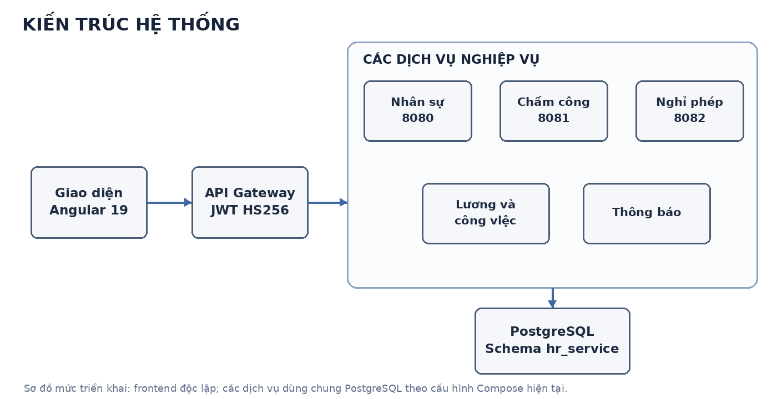
Hình 1. Kiến trúc hệ thống theo mã nguồn và Docker Compose

Các kịch bản của hệ thống (Use-cases)
Hệ thống có năm phân hệ nghiệp vụ. Nhân viên thao tác dữ liệu cá nhân và nghiệp vụ tự phục vụ; quản trị viên hoặc người duyệt thực hiện tác vụ quản lý theo quyền API. Bảng dưới đây nêu tác nhân, luồng chính và kết quả để người đọc thấy phạm vi từng use case; các bước chi tiết có thể phụ thuộc trạng thái dữ liệu và quyền được cấp.
Trong luồng chấm công, Attendance Service xác định phân ca có hiệu lực, kiểm tra bản ghi của nhân viên/ngày, lưu thời điểm check in hoặc check out rồi tính trạng thái dựa trên lịch ca. Thiếu ca, gửi trùng thao tác hoặc thời điểm không hợp lệ phải được trả về như lỗi nghiệp vụ. Mã nguồn hiện nhận employeeCode từ yêu cầu gọi; trước khi dùng dữ liệu thật, cần gắn mã này với danh tính đã xác thực trong JWT.
Phân hệ / mã | Tác nhân và use case chính | Điều kiện, luồng và kết quả
UC01 – Tài khoản, nhân sự, phân quyền | Nhân viên: đăng nhập, xem hồ sơ/hợp đồng, đổi mật khẩu. Quản trị viên: quản lý tài khoản, nhân viên, phòng ban, chức vụ, hợp đồng, vai trò, quyền và menu. | Tài khoản phải tồn tại và không bị khóa. Hồ sơ gắn với mã nhân viên, đơn vị và chức vụ; quyền menu/API được gán theo vai trò. Kết quả là dữ liệu nhân sự và quyền truy cập nhất quán.
UC02 – Ca làm, chấm công | Nhân viên: xem ca, check in/out, xem lịch sử. Quản trị viên: tạo ca, phân ca, lọc và xem chi tiết công. | Phải có ca hiệu lực và một danh tính nhân viên hợp lệ. Hệ thống lưu giờ thực tế cùng lịch ca, tính đi muộn/về sớm/làm thêm và trạng thái bản ghi.
UC03 – Nghỉ phép | Nhân viên: xem số dư, tạo đơn, theo dõi hoặc hủy đơn chờ xử lý. Quản lý: duyệt/từ chối. Quản trị viên: quản lý loại phép và ngày lễ. | Đơn phải có loại nghỉ, khoảng ngày và lý do; hệ thống tính số ngày theo quy tắc làm việc và kiểm tra trạng thái/số dư. Kết quả duyệt cập nhật trạng thái và số ngày đã dùng.
UC04 – Lương, công việc | Nhân viên: xem phiếu lương, nhận việc, nộp kết quả/minh chứng. Quản trị viên: giao việc, lập kỳ, tính, trình duyệt, xác nhận đã trả; người duyệt xem xét kết quả. | Kỳ lương lấy dữ liệu hồ sơ, chấm công, cấu hình lương và KPI. Kết quả tạo phiếu lương có snapshot; nhiệm vụ theo dõi trạng thái nộp và duyệt riêng.
UC05 – Thông báo, tổng quan | Nhân viên: xem hộp thư, mở chi tiết, đánh dấu đã đọc. Quản trị viên: soạn/gửi thông báo và xem số liệu tổng quan. | Thông báo gắn với người nhận và trạng thái đọc. Dashboard tổng hợp số liệu nghiệp vụ; nhật ký hoạt động trong ảnh quản trị được ghi nhận riêng ở phần giao diện vì API audit đầy đủ chưa xác nhận.

Mô hình Use-case
Mô hình dưới đây tách use case theo năm ranh giới nghiệp vụ để thể hiện rõ vai trò Nhân viên, Quản trị viên và Quản lý. Các oval là mục tiêu người dùng; các đường nối chỉ vai trò tham gia, còn quyền cuối cùng vẫn được áp dụng ở API và có thể khác nhau theo cấu hình.
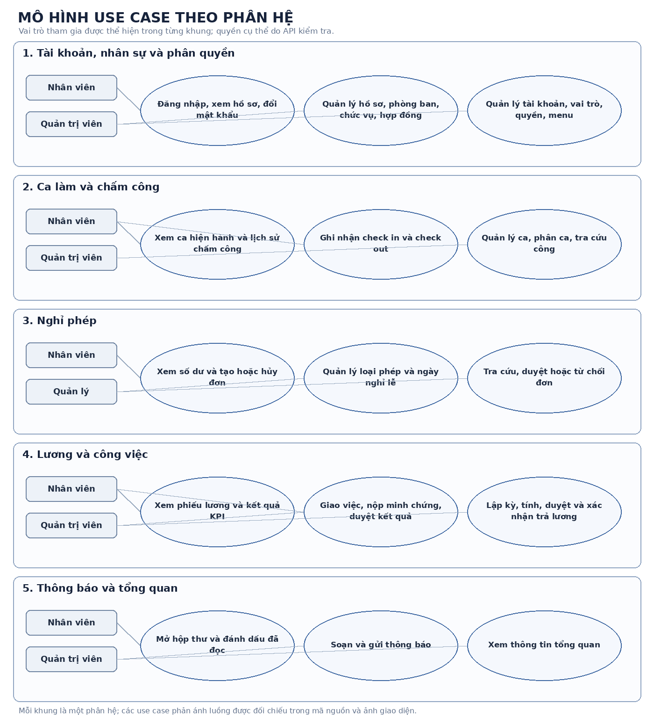
Hình 2. Mô hình use case theo từng phân hệ

Mô hình lớp và đối tượng
Mô hình dữ liệu được chia theo miền nhưng cấu hình triển khai hiện dùng chung schema hr_service. Các bảng nhân sự và phân quyền quản lý tài khoản, hồ sơ, tổ chức và quyền; nhóm chấm công/lịch nghỉ lưu ca, bản ghi giờ công và đơn nghỉ; nhóm lương/công việc lưu cấu hình tính, kỳ lương, phiếu lương, nhiệm vụ và minh chứng; bảng thông báo lưu nội dung gửi cho người dùng. Từ điển sau các sơ đồ giải thích trường theo entity JPA và migration trong mã nguồn.
Sơ đồ cơ sở dữ liệu dưới đây được dựng từ entity JPA và các tệp migration trong kho mã nguồn, không phải ảnh chụp từ cơ sở dữ liệu đang chạy. Đường liền thể hiện khóa ngoại được xác nhận trong migration đã xem; nét đứt là liên kết logic qua mã hoặc ID cần đối soát thêm ở CSDL thực tế.
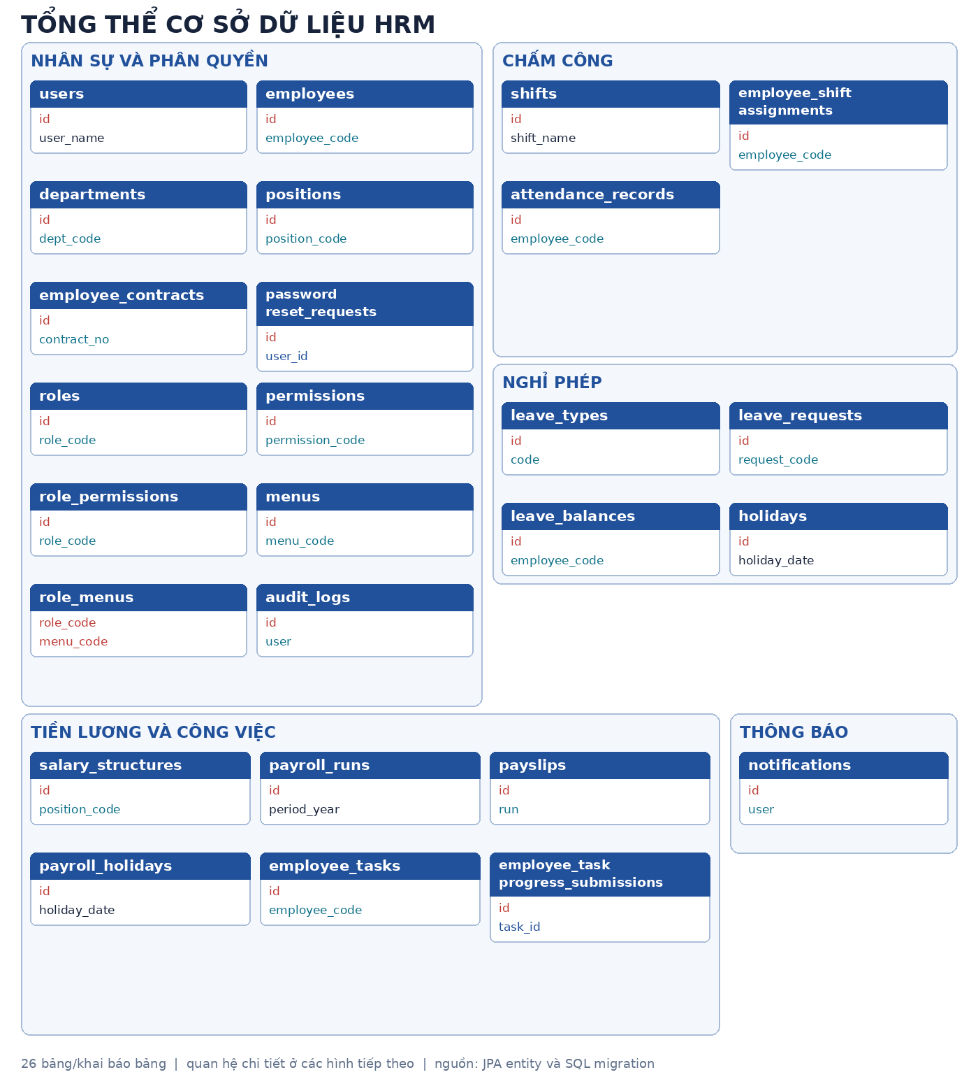
Hình 3. Tổng quan các nhóm bảng trong schema hr_service
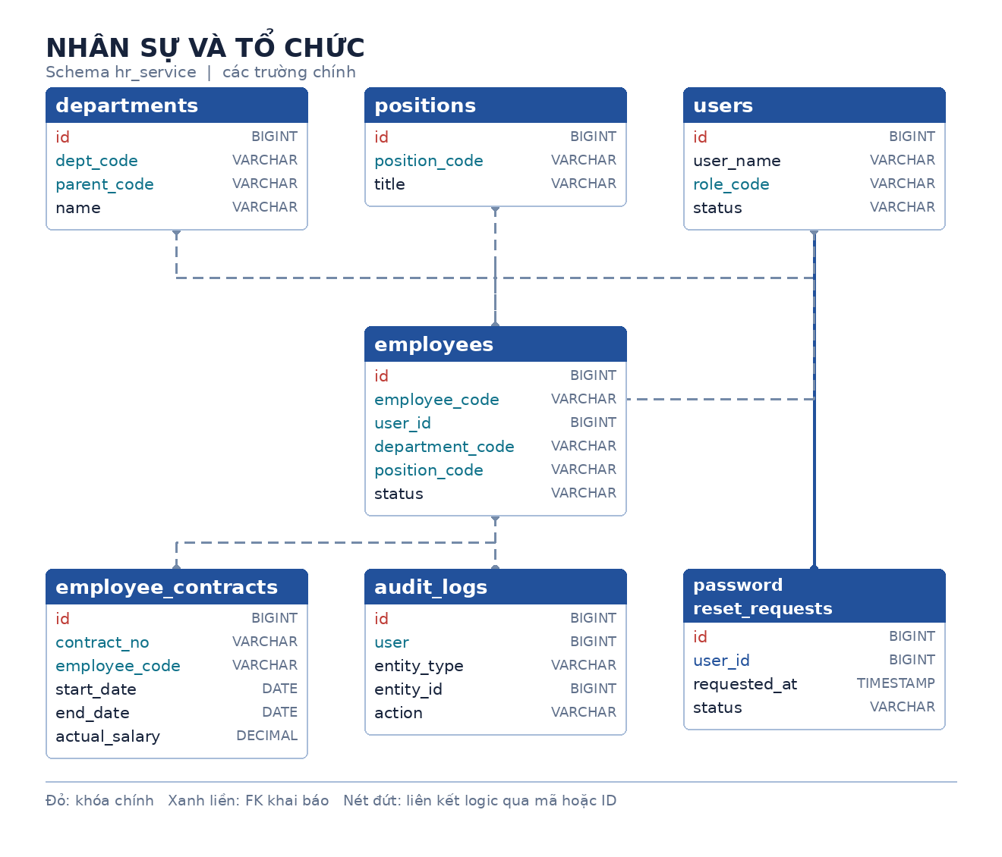
Hình 4. Nhóm bảng nhân sự và tổ chức
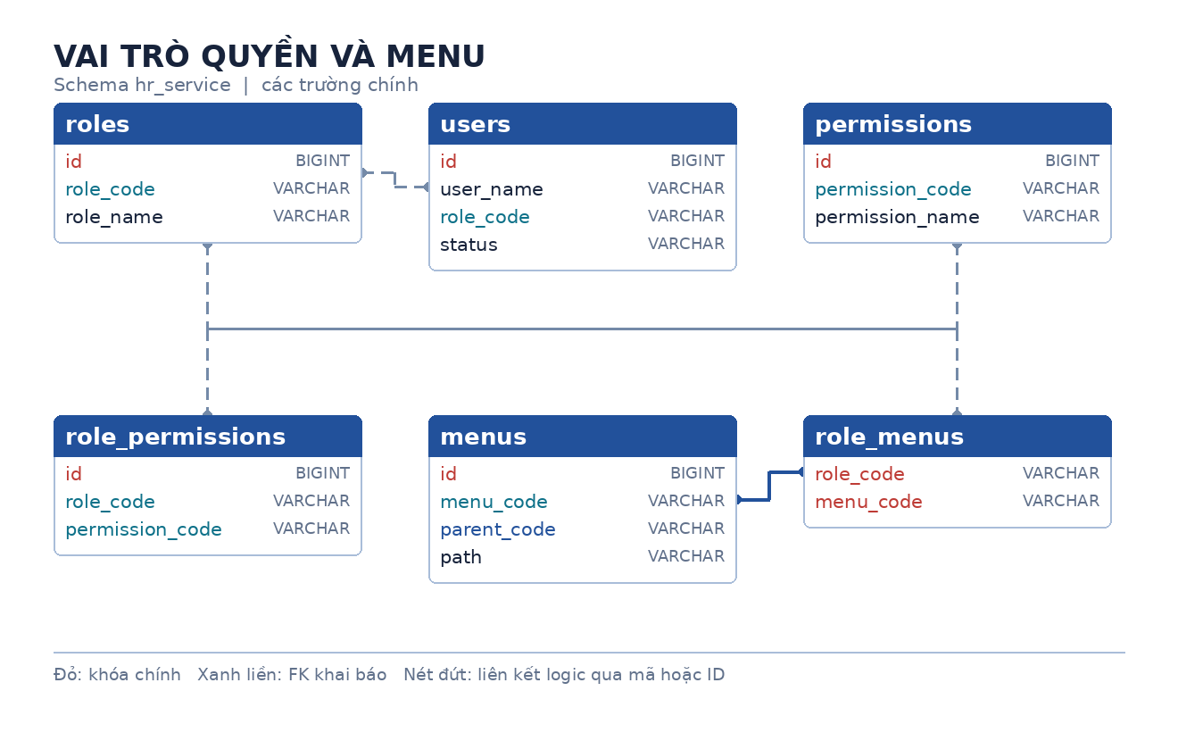
Hình 5. Nhóm bảng vai trò, quyền và menu
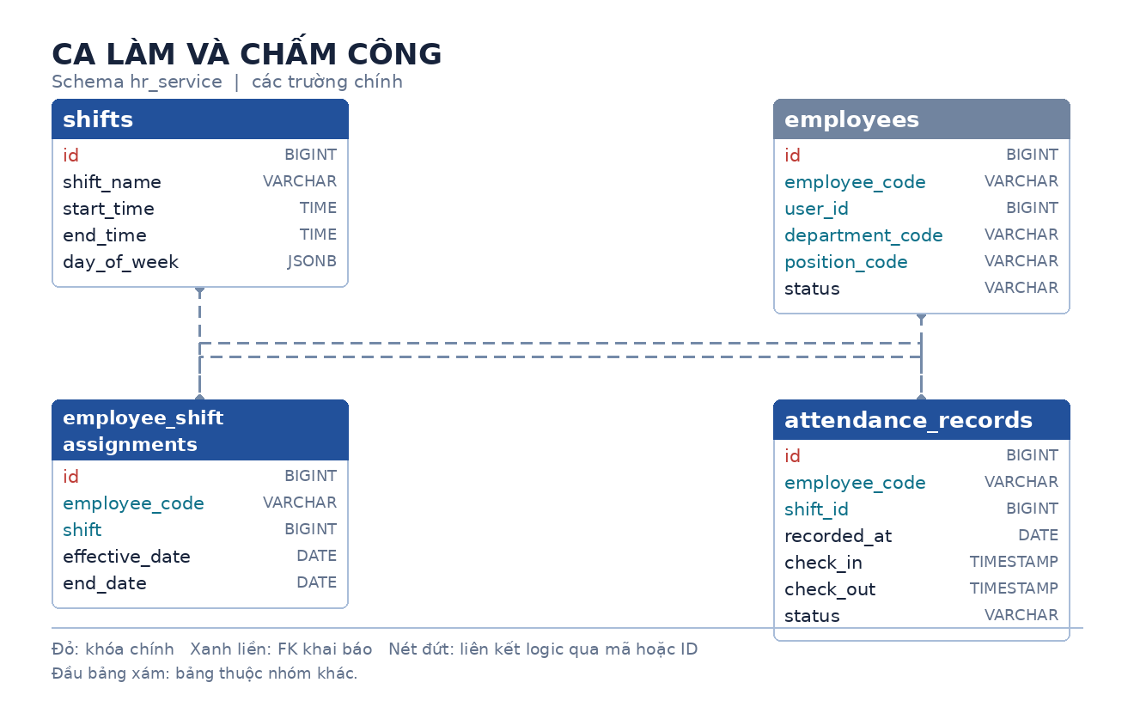
Hình 6. Nhóm bảng ca làm và chấm công
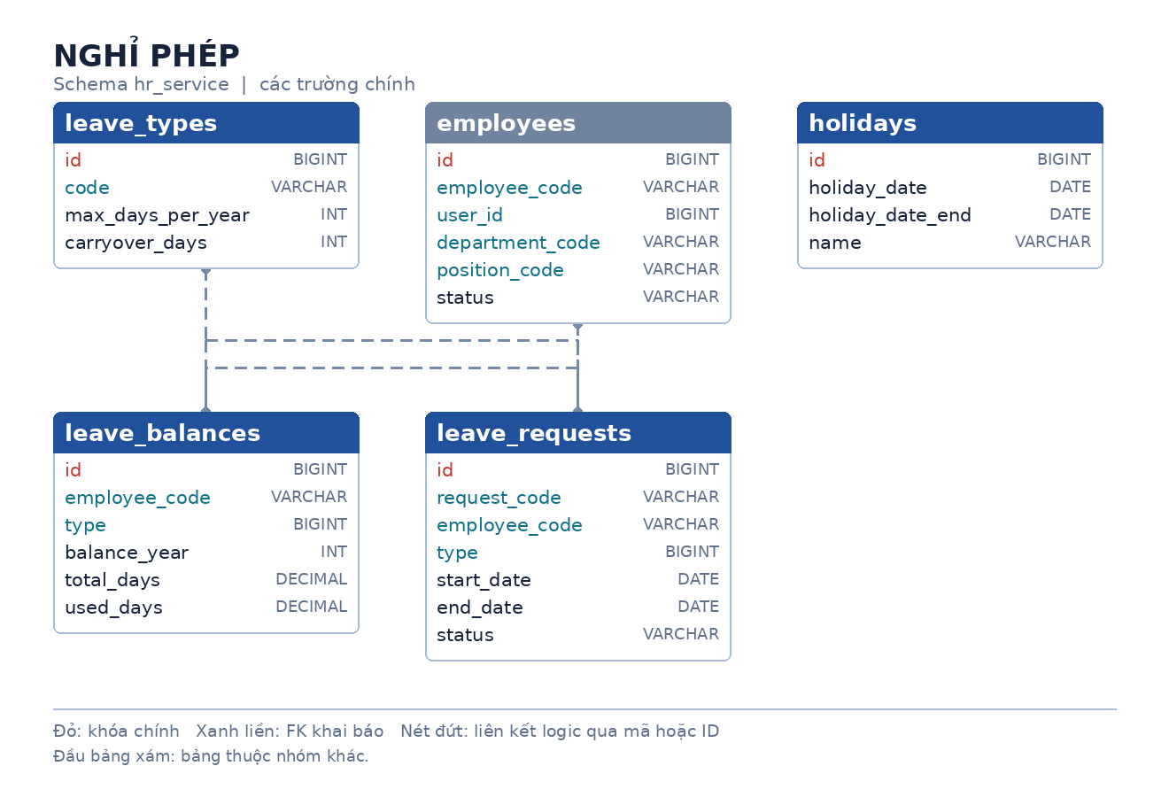
Hình 7. Nhóm bảng nghỉ phép
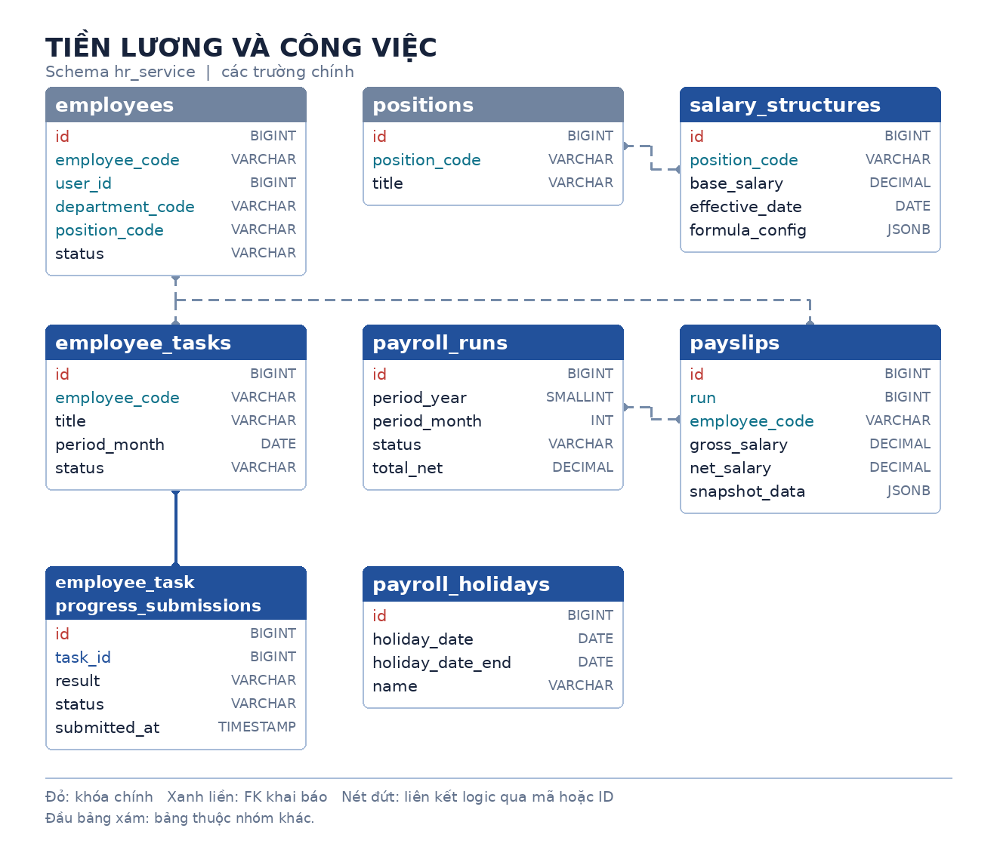
Hình 8. Nhóm bảng lương và công việc
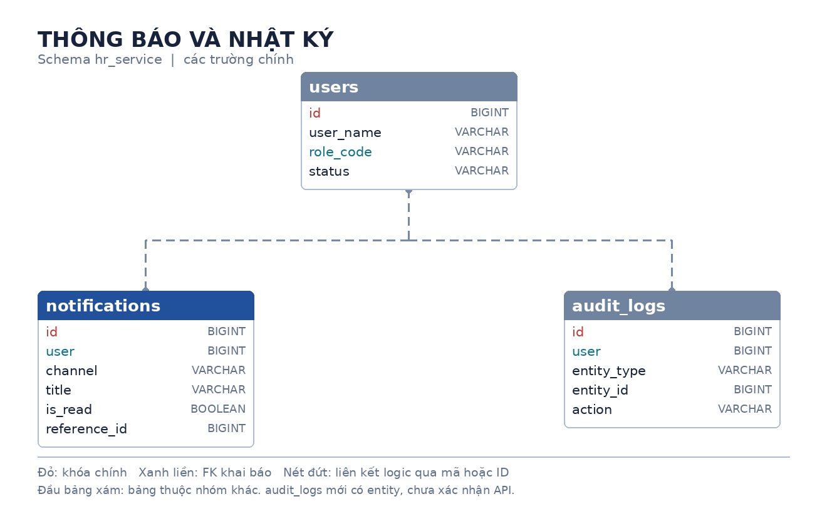
Hình 9. Nhóm bảng thông báo và nhật ký
Các liên kết xuyên dịch vụ phần lớn dựa trên employee_code, role_code hoặc position_code thay vì khóa ngoại. Vì vậy quy tắc tạo, đổi và vô hiệu hóa mã cần được duy trì nhất quán ở tầng nghiệp vụ. AuditLogs mới được nhận diện ở mức entity; luồng API nhật ký đầy đủ chưa được xác nhận trong khảo sát mã nguồn. Các trường JSONB lưu cấu hình hoặc snapshot có cấu trúc. Tên employee_code, role_code và các mã tương tự chỉ được xem là liên kết logic nếu migration không khai báo khóa ngoại.
Trường dùng chung trong BaseEntity
Phạm vi | Trường | Ý nghĩa
Entity kế thừa BaseEntity | id | Khóa định danh bản ghi; kiểu dữ liệu cụ thể theo entity và migration.
Entity kế thừa BaseEntity | created_at | Thời điểm tạo bản ghi.
Entity kế thừa BaseEntity | created_by | Tài khoản hoặc tác nhân tạo bản ghi.
Entity kế thừa BaseEntity | updated_at | Thời điểm cập nhật gần nhất.
Entity kế thừa BaseEntity | updated_by | Tài khoản hoặc tác nhân cập nhật gần nhất.
Từ điển dữ liệu – Nhân sự, tài khoản và phân quyền
Bảng | Trường | Ý nghĩa
users | email | email đăng nhập/liên hệ
users | user_name | tên tài khoản hiển thị
users | full_name | họ tên
users | password_hash | mật khẩu đã băm
users | role_code | mã vai trò
users | status | trạng thái hoạt động/khóa
users | last_login_at | lần đăng nhập gần nhất
users | auth_state_changed_at | thời điểm thay đổi trạng thái bảo mật/tài khoản
users | is_deleted | cờ xóa mềm.
employees | employee_code | mã nhân viên nghiệp vụ
employees | user_id | liên kết tài khoản
employees | full_name | họ tên
employees | birth_date | ngày sinh
employees | gender | giới tính
employees | id_card | số giấy tờ định danh
employees | phone | số điện thoại
employees | email | email liên hệ
employees | department_code | mã phòng ban
employees | position_code | mã chức vụ
employees | employment_type | loại hình lao động
employees | hire_date | ngày vào làm
employees | contract_end | ngày hết hạn hợp đồng gần nhất
employees | status | trạng thái nhân viên
employees | is_deleted | cờ xóa mềm.
departments | dept_code | mã phòng ban nghiệp vụ
departments | parent_code | mã đơn vị cấp trên
departments | name | tên phòng ban
departments | code | mã đơn vị phụ/legacy được entity giữ lại
departments | head_code | mã người đứng đầu
departments | level | cấp tổ chức
departments | is_deleted | cờ xóa mềm. Cần thống nhất ý nghĩa code và dept_code khi nạp dữ liệu.
positions | position_code | mã chức vụ
positions | title | tên chức danh
positions | level | cấp bậc
positions | base_salary_min | mức lương cơ bản tham chiếu tối thiểu
positions | base_salary_max | mức lương cơ bản tham chiếu tối đa
positions | is_deleted | cờ xóa mềm.
employee_contracts | contract_no | số hợp đồng
employee_contracts | contract_type | loại hợp đồng
employee_contracts | employee_code | mã nhân viên
employee_contracts | full_name | họ tên ghi trên hợp đồng
employee_contracts | birth_date | ngày sinh ghi trên hợp đồng
employee_contracts | id_card | số giấy tờ ghi trên hợp đồng
employee_contracts | department_code | mã phòng ban
employee_contracts | department_name | tên phòng ban ghi trên hợp đồng
employee_contracts | position_code | mã chức vụ
employee_contracts | position_name | chức danh ghi trên hợp đồng
employee_contracts | actual_salary | lương thỏa thuận
employee_contracts | employment_type | loại hình lao động
employee_contracts | hire_date | ngày vào làm
employee_contracts | start_date | ngày bắt đầu hiệu lực
employee_contracts | end_date | ngày hết hiệu lực
employee_contracts | signed_date | ngày ký
employee_contracts | status | trạng thái hợp đồng
employee_contracts | is_deleted | cờ xóa mềm.
password_reset_requests | user_id | tài khoản yêu cầu
password_reset_requests | requested_at | thời điểm gửi yêu cầu
password_reset_requests | resolved_at | thời điểm xử lý
password_reset_requests | status | trạng thái chờ/đã xử lý.
audit_logs | id | định danh bản ghi
audit_logs | user | người thực hiện
audit_logs | action | hành động được ghi nhận
audit_logs | entity_type | loại đối tượng thay đổi
audit_logs | entity_id | định danh đối tượng thay đổi
audit_logs | old_value | giá trị trước thay đổi dạng JSONB
audit_logs | new_value | giá trị sau thay đổi dạng JSONB
audit_logs | ip_address | địa chỉ nguồn
audit_logs | created_at | thời điểm ghi log.
roles | role_code | mã vai trò
roles | role_name | tên vai trò
roles | description | mô tả
roles | is_deleted | cờ xóa mềm.
permissions | permission_code | mã quyền
permissions | permission_name | tên quyền
permissions | description | mô tả phạm vi
permissions | is_deleted | cờ xóa mềm.
role_permissions | role_code | vai trò
role_permissions | permission_code | quyền được gán
role_permissions | is_deleted | cờ ngừng gán/xóa mềm.
menus | id | định danh
menus | menu_code | mã mục menu
menus | label | nhãn giao diện
menus | icon | tên biểu tượng
menus | icon_color | màu biểu tượng
menus | path | đường dẫn
menus | parent_code | mã menu cha
menus | sort_order | thứ tự hiển thị
menus | is_deleted | cờ xóa mềm
menus | created_at | thời điểm tạo menu
menus | updated_at | thời điểm cập nhật menu gần nhất.
role_menus | role_code | vai trò được gán menu
role_menus | menu_code | mục menu được phép hiển thị. Cặp này là khóa chính ghép theo migration.
Từ điển dữ liệu – Ca làm, chấm công và nghỉ phép
Bảng | Trường | Ý nghĩa
shifts | shift_name | tên ca
shifts | start_time | giờ bắt đầu theo giờ địa phương
shifts | end_time | giờ kết thúc theo giờ địa phương
shifts | day_of_week | các thứ áp dụng dạng JSONB
shifts | is_deleted | cờ xóa mềm.
employee_shift_assignments | employee_code | mã nhân viên được xếp
employee_shift_assignments | shift | định danh ca được gán
employee_shift_assignments | effective_date | ngày bắt đầu hiệu lực phân ca
employee_shift_assignments | end_date | ngày kết thúc hiệu lực phân ca.
attendance_records | employee_code | mã nhân viên
attendance_records | shift_id | định danh ca
attendance_records | shift_name | tên ca tại thời điểm ghi nhận
attendance_records | scheduled_start_time | giờ bắt đầu theo lịch được chụp
attendance_records | scheduled_end_time | giờ kết thúc theo lịch được chụp
attendance_records | late_minutes | số phút đi muộn
attendance_records | early_minutes | số phút về sớm
attendance_records | check_in | thời điểm vào thực tế
attendance_records | check_out | thời điểm ra thực tế
attendance_records | work_duration_min | tổng phút làm việc
attendance_records | overtime_min | tổng phút làm thêm
attendance_records | status | trạng thái công
attendance_records | note | ghi chú
attendance_records | recorded_at | thời điểm tạo bản ghi.
leave_types | code | mã loại nghỉ
leave_types | name | tên loại
leave_types | max_days_per_year | hạn mức năm
leave_types | is_deleted | cờ xóa mềm
leave_types | carryover_days | số ngày chuyển tiếp
leave_types | paid_leave | có hưởng lương hay không
leave_types | require_document | có yêu cầu chứng từ
leave_types | description | mô tả quy tắc.
leave_requests | request_code | mã đơn
leave_requests | requester_user_id | tài khoản gửi
leave_requests | employee_code | mã nhân viên
leave_requests | type | định danh loại nghỉ
leave_requests | start_date | ngày bắt đầu nghỉ
leave_requests | end_date | ngày kết thúc nghỉ
leave_requests | total_days | số ngày nghỉ được tính
leave_requests | reason | lý do
leave_requests | evidence_url | đường dẫn chứng từ
leave_requests | status | trạng thái xử lý
leave_requests | approver_code | người duyệt
leave_requests | approved_at | thời điểm ra quyết định
leave_requests | reject_reason | lý do từ chối.
leave_balances | employee_code | nhân viên
leave_balances | requester_user_id | tài khoản
leave_balances | type | loại nghỉ
leave_balances | balance_year | năm áp dụng
leave_balances | total_days | hạn mức ngày
leave_balances | used_days | số đã sử dụng.
holidays | holiday_date | ngày bắt đầu
holidays | name | tên ngày lễ/nghỉ
holidays | holiday_type | loại ngày
holidays | holiday_date_end | ngày kết thúc
holidays | notes | ghi chú
holidays | is_deleted | cờ xóa mềm.
Từ điển dữ liệu – Lương, công việc và thông báo
Bảng | Trường | Ý nghĩa
salary_structures | position_code | chức vụ áp dụng
salary_structures | base_salary | lương cơ bản
salary_structures | allowances | các khoản phụ cấp dạng JSONB
salary_structures | formula_config | cấu hình công thức dạng JSONB
salary_structures | effective_date | ngày bắt đầu áp dụng.
payroll_runs | period_year | năm của kỳ lương
payroll_runs | period_month | tháng của kỳ lương
payroll_runs | salary_structure_label | nhãn cấu hình
payroll_runs | employee_count | số nhân viên
payroll_runs | note | ghi chú
payroll_runs | status | trạng thái kỳ
payroll_runs | total_gross | tổng lương trước khấu trừ
payroll_runs | total_net | tổng lương thực nhận
payroll_runs | total_employer_cost | tổng chi phí của đơn vị
payroll_runs | created_by_employee_code | mã người lập
payroll_runs | approved_by | mã người duyệt
payroll_runs | approved_at | thời điểm duyệt
payroll_runs | paid_at | thời điểm xác nhận trả.
payslips | run | định danh kỳ lương
payslips | employee_code | mã nhân viên
payslips | base_salary | lương cơ bản
payslips | total_allowance | tổng phụ cấp
payslips | overtime_pay | tiền làm thêm
payslips | bonus | tiền thưởng
payslips | gross_salary | tổng lương trước khấu trừ
payslips | social_insurance | khoản bảo hiểm xã hội người lao động
payslips | health_insurance | khoản bảo hiểm y tế người lao động
payslips | unemployment_insurance | khoản bảo hiểm thất nghiệp người lao động
payslips | employer_social_insurance | khoản bảo hiểm xã hội đơn vị đóng
payslips | employer_health_insurance | khoản bảo hiểm y tế đơn vị đóng
payslips | employer_unemployment_insurance | khoản bảo hiểm thất nghiệp đơn vị đóng
payslips | pit_deduction | thuế thu nhập cá nhân
payslips | other_deduction | khấu trừ khác
payslips | net_salary | lương thực nhận
payslips | working_days | số ngày làm việc
payslips | absent_days | số ngày vắng
payslips | overtime_hours | số giờ làm thêm
payslips | snapshot_data | chi tiết nguồn và kết quả tính tại thời điểm tạo dạng JSONB.
payroll_holidays | name | tên dịp nghỉ
payroll_holidays | holiday_type | loại ngày nghỉ
payroll_holidays | holiday_date | ngày bắt đầu
payroll_holidays | holiday_date_end | ngày kết thúc
payroll_holidays | notes | ghi chú dùng trong tính lương.
employee_tasks | employee_code | mã nhân viên nhận việc
employee_tasks | title | tiêu đề nhiệm vụ
employee_tasks | description | mô tả nhiệm vụ
employee_tasks | acceptance_criteria | tiêu chí nghiệm thu
employee_tasks | period_month | tháng KPI
employee_tasks | weight | trọng số
employee_tasks | due_date | hạn hoàn thành
employee_tasks | bonus_amount | mức thưởng
employee_tasks | penalty_amount | mức phạt
employee_tasks | status | trạng thái
employee_tasks | submitted_at | thời điểm nhân viên nộp
employee_tasks | reviewed_at | thời điểm người duyệt xử lý
employee_tasks | reviewed_by | người duyệt
employee_tasks | review_comment | nhận xét. Migration bổ sung kpi_threshold_percent (ngưỡng KPI), completion_percent (cột cũ) và approved_percent (tỷ lệ được duyệt)
employee_task_progress_submissions | task_id | định danh nhiệm vụ được báo cáo
employee_task_progress_submissions | proposed_percent | tỷ lệ hoàn thành đề xuất
employee_task_progress_submissions | result | nội dung kết quả
employee_task_progress_submissions | evidence_links | danh sách đường dẫn minh chứng dạng JSONB
employee_task_progress_submissions | status | trạng thái nộp/duyệt
employee_task_progress_submissions | submitted_at | thời điểm nhân viên nộp
employee_task_progress_submissions | reviewed_at | thời điểm xem xét
employee_task_progress_submissions | reviewed_by | người xem xét
employee_task_progress_submissions | review_comment | nhận xét.
notifications | user | người nhận
notifications | channel | kênh gửi
notifications | title | tiêu đề
notifications | content | nội dung
notifications | sent_at | thời điểm gửi
notifications | category | nhóm thông báo
notifications | type | loại thông báo
notifications | icon | biểu tượng
notifications | is_read | trạng thái đã đọc
notifications | read_at | thời điểm đọc
notifications | reference_type | loại đối tượng nghiệp vụ liên kết
notifications | reference_id | định danh đối tượng nghiệp vụ liên kết.
Các bảng có trường created_at/updated_at lưu thời gian hệ thống ghi nhận; chúng không thay thế ngày nghiệp vụ như hire_date, check_in, approved_at hoặc paid_at. Nhiều mã tham chiếu không được khai báo khóa ngoại trong migration, do đó khi xóa hoặc đổi mã phải xử lý đồng bộ ở tầng dịch vụ. Các trường chứa giấy tờ, lương và minh chứng cần giới hạn quyền đọc, tránh ghi giá trị nhạy cảm vào log và chỉ dùng dữ liệu giả trong ảnh trình bày.

Các biểu đồ tuần tự
Biểu đồ minh họa luồng check in. Gateway xác thực JWT trước khi chuyển yêu cầu; Attendance Service đọc ca và bản ghi chấm công, xử lý quy tắc nghiệp vụ rồi lưu dữ liệu. Sơ đồ thể hiện trình tự logic; chi tiết tên lớp và method có thể thay đổi theo phiên bản mã nguồn.
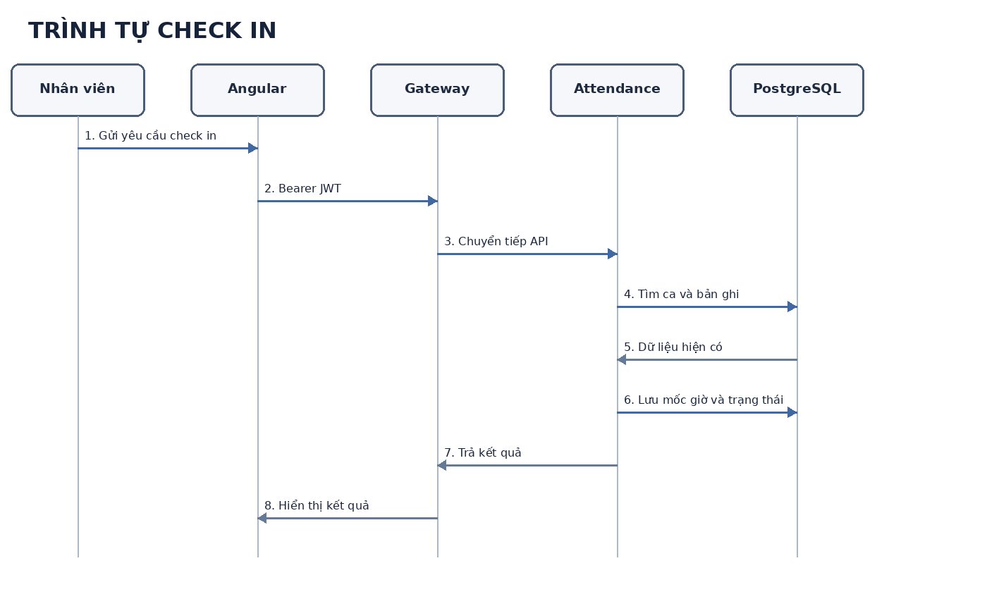
Hình 10. Biểu đồ tuần tự của luồng check in

Các màn hình giao diện người dùng
Hai thư mục ảnh PNG được đối chiếu là /home/ubuntu01/Desktop/DoAn/ManAdmin (81 ảnh) và /home/ubuntu01/Desktop/DoAn/NhanVien (17 ảnh). Danh sách dưới đây gom theo mục tiêu nghiệp vụ; ảnh thêm/sửa, xác nhận xóa, thông báo thành công là các trạng thái của cùng luồng, không phải phân hệ độc lập. Mô tả phản ánh nội dung thể hiện trong ảnh; ảnh giao diện tự nó không xác nhận API hay nghiệp vụ phía máy chủ đã hoàn chỉnh.
Vai trò / nhóm | Màn hình thể hiện trong ảnh | Người dùng thao tác và kết quả
Quản trị – tổng quan | Tổng quan nhân sự.png | Xem thẻ số liệu, biểu đồ và các thông tin tổng hợp để điều hướng đến nghiệp vụ cần xử lý.
Quản trị – hồ sơ và tổ chức | Danh sách nhân viên.png; Thêm nhân viên.png; Sửa nhân viên.png; Cơ cấu tổ chức & Phòng ban.png; Danh sách chức vụ.png; Hợp đồng lao động.png; Thêm/Sửa/Xem hợp đồng.png | Tìm và duy trì hồ sơ, cấu trúc phòng ban, chức vụ và hợp đồng; các ảnh thành công/xác nhận mô tả trạng thái sau thao tác.
Quản trị – tài khoản và quyền | Tài khoản người dùng.png; Khóa tài khoản.png; Đổi vai trò tài khoản.png; Vai trò và phân quyền.png; Danh mục quyền.png; Phân quyền theo vai trò.png; Quản lý menu.png | Tạo/khóa tài khoản, đổi vai trò, quản lý danh mục quyền và menu hiển thị theo vai trò.
Quản trị – ca và chấm công | Ca làm việc.png; Thêm ca làm việc.png; Phân ca làm việc.png; Quản lý chấm công.png; Bộ lọc chấm công.png; Xem Chi tiết chấm công.png | Khai báo ca, gán ca cho nhân viên, lọc bản ghi giờ công và xem chi tiết.
Quản trị – nghỉ phép | Cấu hình nghỉ phép.png; Thêm/Sửa loại phép.png; Ngày nghỉ lễ.png; Duyệt đơn nghỉ phép.png; Chi tiết đơn xin nghỉ phép.png; xác nhận duyệt/từ chối | Cấu hình loại nghỉ/ngày lễ, xem đơn và thực hiện quyết định duyệt hoặc từ chối.
Quản trị – lương | Thang bảng lương.png; Kỳ tính lương.png; Tạo kỳ tính lương.png; Tính lương tự động.png; trình duyệt; xác nhận duyệt/trả | Khai báo cấu hình lương, lập kỳ, chạy tính, trình duyệt, phê duyệt và đánh dấu đã thanh toán.
Quản trị – công việc, thông báo, nhật ký | Quản lý công việc & thưởng.png; Giao công việc mới.png; Cập nhật công việc.png; Gửi thông báo.png; Gửi thông báo thành công.png; Nhật ký hoạt động.png | Giao việc và theo dõi thưởng/phạt, gửi thông báo; ảnh có màn hình nhật ký nhưng API audit đầy đủ chưa được xác nhận.
Nhân viên – trang chủ, hồ sơ | Trang chủ nhân viên.png; Hồ sơ & Hợp đồng.png; Đề nghị cập nhật thông tin.png | Xem thông tin cá nhân/hợp đồng và gửi đề nghị cập nhật hồ sơ.
Nhân viên – chấm công, nghỉ phép | Chấm công & Ca làm việc.png; thông báo chấm công vào/ra; Nghỉ phép cá nhân.png; Tạo đơn nghỉ phép.png | Xem ca và trạng thái công, thao tác vào/ra theo luồng được cung cấp, theo dõi số dư và tạo đơn nghỉ.
Nhân viên – công việc, lương | Công việc được giao.png; Nộp kết quả công việc.png; Lịch sử cập nhật công việc.png; Phiếu lương điện tử.png; Chi tiết phiếu lương tháng.png | Xem nhiệm vụ, gửi kết quả, theo dõi lịch sử tiến độ và xem bảng lương cùng chi tiết cấu phần.
Nhân viên – thông báo, tài khoản | Hộp thông báo.png; Xem chi tiết thông báo.png; Tạo tài khoản mới.png; Đổi mật khẩu tài khoản.png | Đọc thông báo, xem chi tiết và thực hiện thao tác tài khoản được minh họa.

Một số thành phần khác của đồ án

Kế hoạch dự án
Kế hoạch 12 tuần dưới đây là phương án tham chiếu theo thứ tự phụ thuộc kỹ thuật. Tên người thực hiện, ngày bắt đầu và tiến độ thực tế cần được nhóm cập nhật từ nhật ký công việc. Các cột mốc chính gồm thống nhất API, hoàn thiện dữ liệu nền, tích hợp các miền nghiệp vụ, rà soát quyền, kiểm thử và hoàn thiện báo cáo.
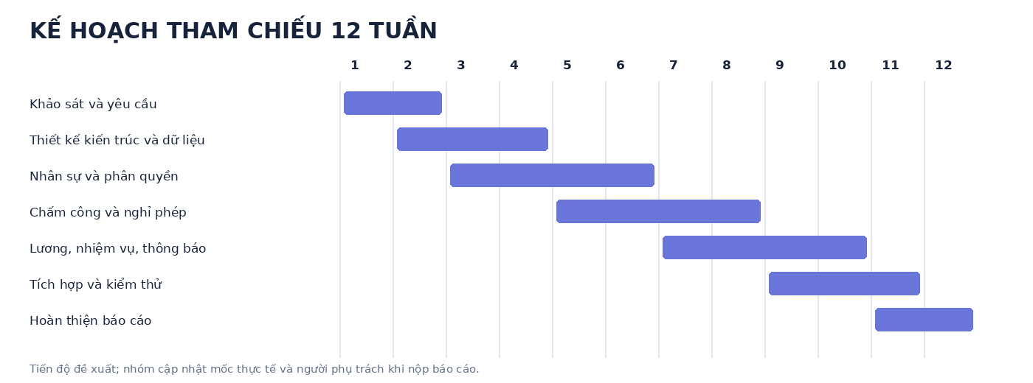
Hình 11. Biểu đồ Gantt đề xuất cho kế hoạch 12 tuần

Đảm bảo thực hiện đúng làm việc nhóm
Nhóm cần ghi nhận nhiệm vụ theo mã công việc, người phụ trách, thời hạn và sản phẩm bàn giao. Mỗi thay đổi API hoặc schema phải được thông báo cho các thành viên phụ thuộc; yêu cầu hợp nhất mã nguồn được rà soát trước khi đưa vào nhánh chính. Bảng phân công đầu báo cáo chỉ được điền sau khi đối chiếu đóng góp thực tế, không suy ra từ cấu trúc kho mã nguồn.

Các vấn đề về đạo đức và làm việc chuyên nghiệp
Mã nguồn cần tránh đưa mật khẩu cơ sở dữ liệu, khóa ký JWT và dữ liệu nhân sự thật vào tài liệu hoặc kho mã. Khi kiểm thử, dùng bộ dữ liệu giả và giới hạn quyền truy cập; khi công bố ảnh giao diện, ẩn tên, số định danh, thông tin lương và liên hệ. Quy tắc tính lương có công thức đặc thù Việt Nam trong mã, nhưng chưa có bằng chứng thẩm định pháp lý hoặc nghiệp vụ, nên phải được nhân sự và người có thẩm quyền xác nhận trước khi dùng thực tế.

Tác động xã hội
Hệ thống có thể giảm thao tác nhập liệu lặp và giúp nhân viên theo dõi lịch làm, đơn nghỉ, phiếu lương thuận tiện hơn. Rủi ro xã hội chính là lộ dữ liệu, sai lệch chấm công hoặc tính lương dẫn đến đánh giá và chi trả không công bằng. Cần có cơ chế sửa sai, lưu lý do điều chỉnh, phân quyền và đối soát thủ công trước các quyết định ảnh hưởng quyền lợi người lao động.

Kế hoạch cho kiến thức mới và chiến lược học tập
Kiến thức cần củng cố gắn trực tiếp với hệ thống: Angular routing và quản lý trạng thái; Spring Security, JWT và kiểm soát quyền; thiết kế REST API; PostgreSQL, JPA và migration; kiểm thử unit/integration; Docker Compose, giám sát và sao lưu. Nhóm học theo từng chức năng, ghi quyết định kỹ thuật ngắn trong kho mã và dùng review chéo để phát hiện lệch hợp đồng API trước khi tích hợp.

Kết luận
Mã nguồn hiện có các phân hệ nhân sự, chấm công, nghỉ phép, lương/công việc và thông báo, được nối qua API Gateway và giao diện Angular. Thiết kế dữ liệu được phân theo miền nghiệp vụ và đã có các quy trình quan trọng như xác thực, phân quyền, chấm công, duyệt nghỉ, tính lương và duyệt nhiệm vụ. Báo cáo đã mô tả kiến trúc, yêu cầu, use case, trình tự xử lý và mô hình dữ liệu tương ứng.
Trước khi nghiệm thu hoặc dùng với dữ liệu thật, cần kiểm chứng tích hợp toàn hệ thống, rà soát quyền ở mọi API, ràng buộc employeeCode với JWT trong luồng tự phục vụ, tách secret khỏi cấu hình, xác minh công thức lương và bổ sung số đo hiệu năng cùng kết quả kiểm thử. Các phân hệ phân tích thông minh và hạ tầng mở rộng mới nên được xem là hướng phát triển khi đã có yêu cầu và nguồn lực xác định.

Tài liệu tham khảo
[1] DoAn, docker-compose.yml và Makefile, cấu hình triển khai các dịch vụ, truy cập ngày 28/10/2026.
[2] employee_service, mã nguồn Java cho xác thực, nhân sự, phân quyền và các migration SQL, truy cập ngày 28/10/2026.
[3] attendance-service, mã nguồn Java cho ca làm, phân ca, chấm công và tổng hợp công, truy cập ngày 28/10/2026.
[4] leave-service, mã nguồn Java cho loại nghỉ, số dư, đơn nghỉ và ngày lễ, truy cập ngày 28/10/2026.
[5] payroll-service, mã nguồn Java cho kỳ lương, phiếu lương, cơ cấu lương và nhiệm vụ, truy cập ngày 28/10/2026.
[6] notification-service, mã nguồn Java cho thông báo trong ứng dụng, truy cập ngày 28/10/2026.
[7] managementEmployeeFe và mfe-platform-libs-no-keycloak, mã nguồn Angular cho giao diện và thư viện dùng chung, truy cập ngày 28/10/2026.
[8] api-gateway, mã nguồn Java cho xác thực JWT và chuyển tiếp API, truy cập ngày 28/10/2026.

